**ANALISIS NUMERICO**

**TRABAJO FINAL**

Estudiante 1__Ayala Urquiza Luis Felipe______https://github.com/LuisAyala7324/Analisis-2130.git

Estudiante 2 _Flechas Barreto JavierEsteban _https://github.com/Esteban-Flechas/Analisis-2021-3

Estudiante 3 _Rios Romero Manuel Alejandro__https://github.com/ManuelRiosRomero

Estudiante 4 _Otálora Jarro Andrés Felipe____https://github.com/AndresOtt2/Analisis-2130

Cada grupo debe entregar este documento con los resultados y las implementaciones (R o Python) en archivos anexos, al correo [**herrera.eddy@gmail.com**](mailto:herrera.eddy@gmail.com) **y DEBEN SUBIR AL REPOSITORIO LA SOLUCIÓN Y LA IMPLEMENTACIÓN EN LA CARPETA TRABAJO FINAL INDICANDO EL ENLACE DE LOS RESPOSITORIOS DE CADA ESTUDIANTE**

**TIEMPO LIMITE 9:30 am HORA LOCAL DEL 19 DE NOVIEMBRE DEL 2021**

La estimación de la propagación de la pandemia por **Covid-19** en la ciudad de *Santa Marta* (Colombia) se hace a partir del modelo SIR con parámetros y condiciones iniciales dadas. El modelo SIR, aplicado en varios tipos de pandemias, objetiva estimar el número de individuos susceptibles a infectarse (S), el número de individuos infectados capaces de infectar (I) y el número de individuos recuperados (que se curaron o fallecieron) (R).

El número de individuos susceptibles a infectarse (dS) en el tiempo de observación (dt), viene dado por la **ecuación 1**: $\frac{dS}{dt}=-βC\frac{S}{N}$ con Donde $β$ es la tasa temporal de probabilidad de un sujeto de llegar a infectarse, C es el número de contactos del sujeto, 1/N es la probabilidad de que algún contacto esté infectado, N es el universo de individuos y S el número total de individuos susceptibles de infectarse.

El número de individuos infectados $dI$ en el tiempo de observación $dt$ se expresa mediante la **ecuación 2**: $\frac{dI}{dt}=βC\frac{S}{N}-\frac{dR}{dt}$. Donde $dR$ dt es la cantidad de personas que en el tiempo de observación se están recuperando. Como en el tiempo de observación, es posible que algunos de los individuos se hayan recuperado, por lo que estos dejarán de pertenecer al grupo I para engrosar el grupo R, lo que se traduce en una substracción a la cantidad de infectados. El número de recuperados $dR$ en el tiempo de observación se puede modelar, de manera simple, mediante la **ecuación 3**: $\frac{dR}{dt}=γI$. Donde $γ$ es la tasa temporal de recuperación de un sujeto infectado, o sea, $γ$ dt es la probabilidad de recuperación, en el tiempo dt, de un sujeto que estaba infectado

**Productos:**

1. Solucionar el sistema de ecuaciones utilizando el método de **Euler mejorado**, las condiciones iniciales se establecieron en I (0) =10/N, S (0) =N-I(0), R (0) =0 y N=45000, en consonancia con los datos reportados por el **Instituto Nacional de Salud (INS)** de Colombia para el periodo entre el 20 de marzo y el 20 de mayo de 2020. Los parámetros del modelo son β=0,06, C=1,5 y $γ$ =0,021, fueron ajustados numéricamente hasta que los casos (infectados más recuperados) estimados se aproximaran a con error <0.05 de los casos reportados.

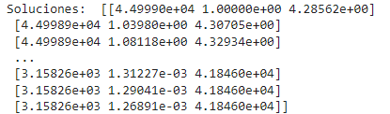

**Tabla de solución del mes de marzo 20 – marzo 30**

1. Con base en la solución anterior, realice una gráfica de la proyección del porcentaje de susceptibles, infectados y recuperados de un año de pandemia

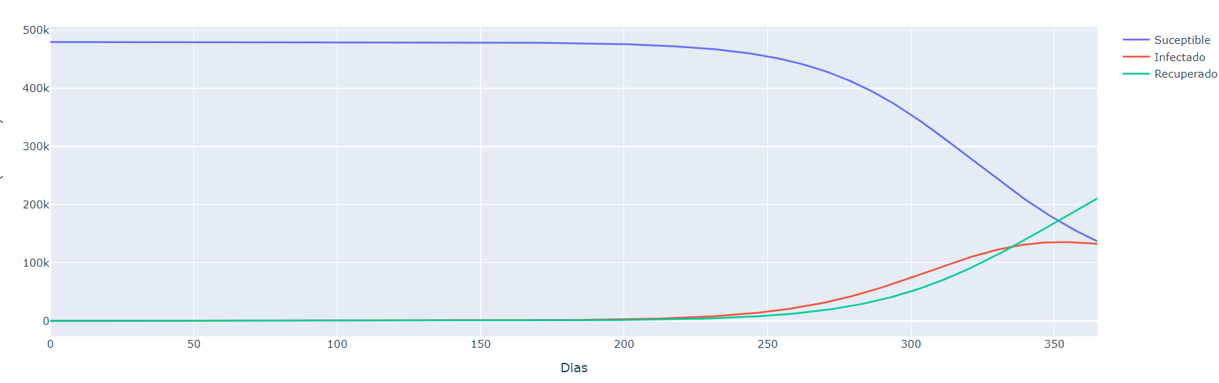Grafica a 365 días.

**GRAFICA**

1. Determine la cantidad máxima aproximada de infectados en relación con la población total y en que fecha aproximadamente se espera esto y compare esta solución con la solución exacta (analítica).

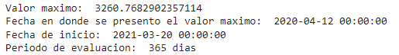

**SOLUCION**

1. Determine el porcentaje de la población que llegaría a infectarse y el porcentaje de recuperación y compare esta solución con la solución exacta (analítica)

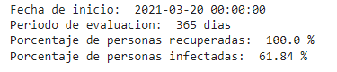

**SOLUCION**

1. Se dice que una situación epidémica controlada será cuando: $\frac{γ}{βC}>\frac{S}{N}$ determine en que instantes del tiempo la situación está controlada si el número de contactos del sujeto va aumentando de [2-20] de cinco en cinco.

**SOLUCION**

1. El número básico de reproducción $R_{0}=\frac{β}{γ}$ es un indicador relevante en salud pública porque expresa la potencia de contagio. Encuentre la solución para cuando β= $γ$ como para cuando $β>γ$ e interprete la solución a la luz de los valores de $R_{0}$ para los casos (asigne valores a los parámetros).

**SOLUCION**

1. El número efectivo de reproducción $R_{e}(t)=\frac{βCS(t)}{γN}$ se define como la cantidad de individuos susceptibles que pueden llegar a ser infectados por un individuo en un momento específico cuando toda la población no es susceptible. Con base en la solución numérica de $S(t)$ interpole, estime el valor total para los primeros 90 días y grafique $R_{e}(t)$ para los primeros 90 días

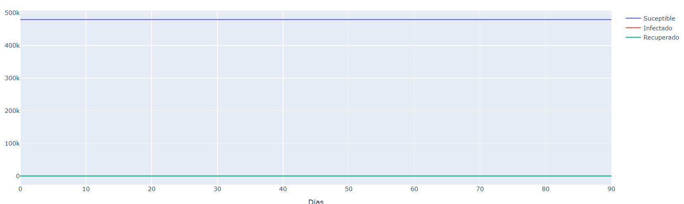Para los primeros 90 días no se presenta ningún cambio, es a partir del día 200 aproximadamente en el que los cambios empiezan a ser visibles, como veremos en la siguiente grafica.

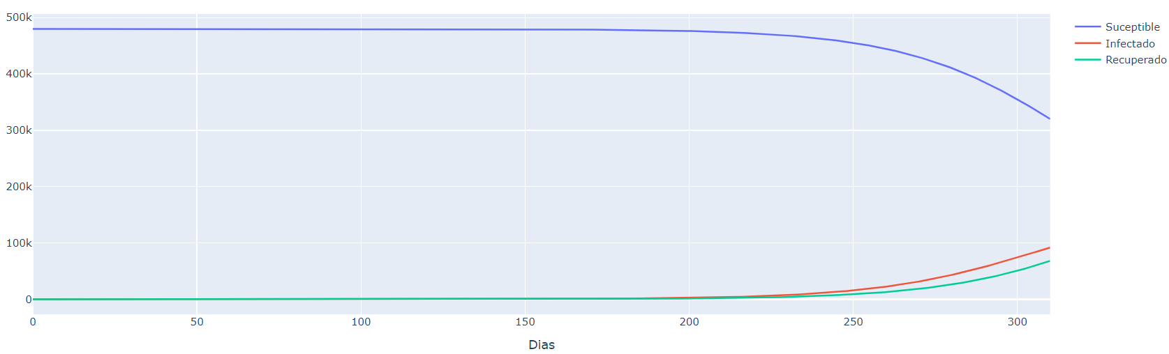Podemos apreciar un incremento en los infectados.

**SOLUCION Y GRAFICA**

1. Encuentre la solución del sistema de ecuaciones (iniciales) y las mismas condiciones iniciales para $R_{e}(t)=secuencia[1.5-3] con pasos de 0.5;$ grafique e interprete la solución

**SOLUCION Y GRAFICA**

1. Simular el progreso de la pandemia en Santa Marta (para el periodo entre el 20 de marzo y el 30 de mayo de 2020) suponiendo un margen de error al inicio de la pandemia tal que el número de infectados y recuperados en ese momento fuera I (0) =14, R (0) =0 y considere esta solución exacta.

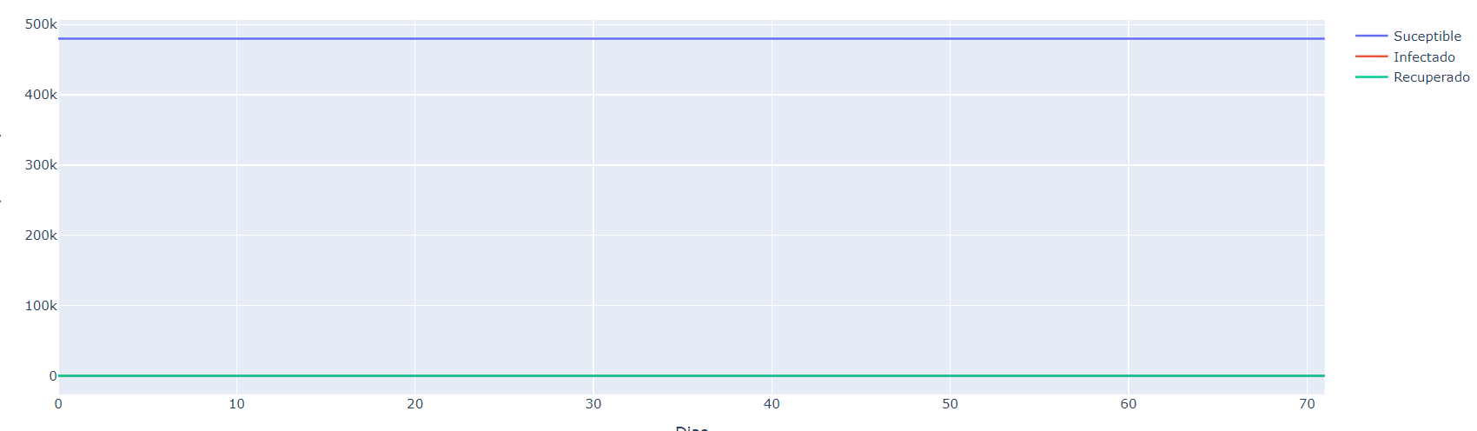

Para este intervalo de tiempo no existe ningún cambio perceptible, se evidencia en la gráfica que para las condiciones dadas los cambios no son importantes.

**TABLA DE LOS PRIMEROS 30 DIAS Y GRAFICA DE SOLUCION PARA EL PERIODO PARA EL PERIODO ENTRE EL 20 DE MARZO Y EL 30 DE MAYO DE 2020**

1. Con base de la solución aproximada (ejercicio 1), determine los errores para cuando $R_{e}(t)=1.001;1.5;1.9;2.5;$ el error relativo en los primeros 10 días, el error absoluto medio (EAM) y la estabilidad numérica de la solución asumiendo que la solución exacta (ejercicio 9)

**TABLA DE ERRORES, ESTABILIDAD NUMÉRICA Y GRAFICA DE LOS ERRORES PARA CUANDO**